障害者支援施設「知覧育成園」の改造実施後の成果

平成5年3月に建設したコスモス寮は、平成9年3月に設置したサツキ寮とともに障害者の施設入所支援、生活介護及び短期入所支援のため活用していたが、経年劣化による施設の老朽化に併せ、１部屋を２名で利用しているため、設置当時は基準に適合していたものの、現状では、プライバシー保護の確保が困難であるとともに、感染症対策上も不適切であり、かつ、一人当たりの利用面積が6.6㎡で狭隘となっていたことから、これらを解消するための住環境の改善に併せ、バリアフリーなど障害の多様性を加味した療護機能を備えた施設として整備することを目的として実施した。

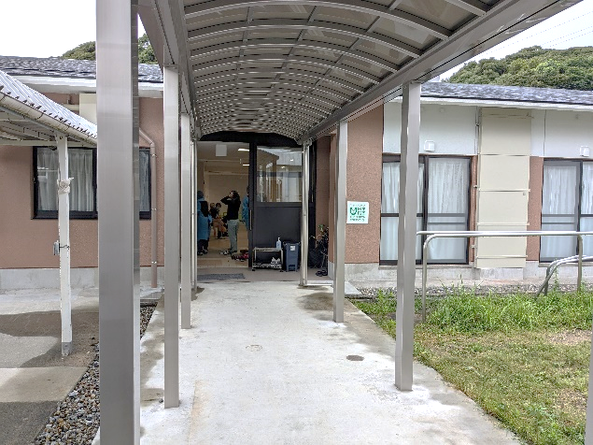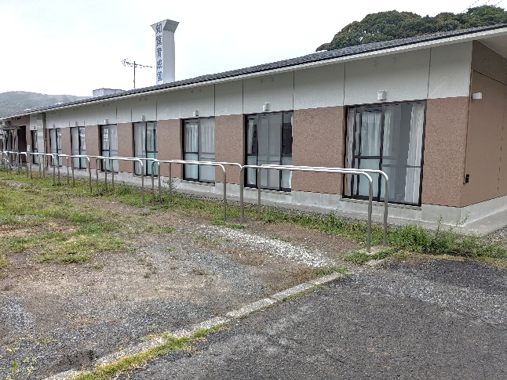
- 正面入口からの全景 ② 正面右からの全景

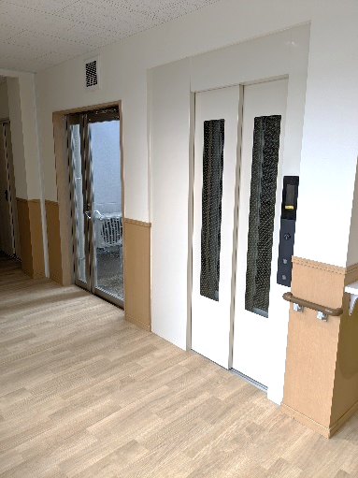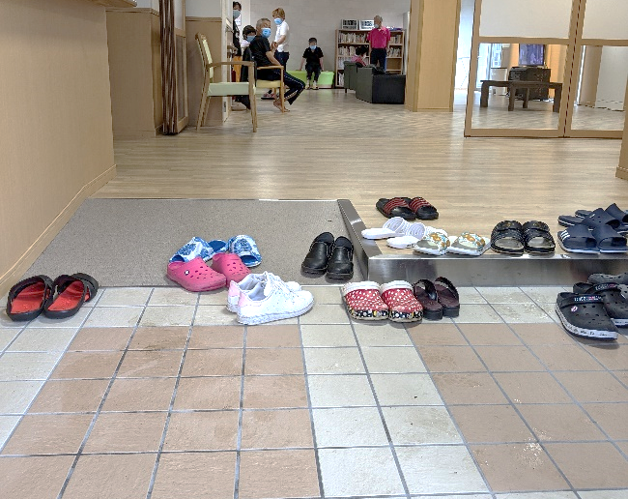
  - エレベーター ④ 正面玄関スロープ
（別途工事により新築棟に設置）

［トイレ］
男女トイレともに利用者の高齢化及び障害の多様化・重度化への対応として、車椅子利用の方や身体介護を要する利用者が利用できるようにするとともに、手摺りを設置。
また、便座にはウォシュレットとウォーマー付を設置して、清潔と健康へ配慮したものに変更した。
以上の改修により、圧迫感なく用が足せることに加え、排尿・排便で介助を要する利用者の方々への援助がしやすい広さが確保されたことで、安心して利用ができる空間となった。
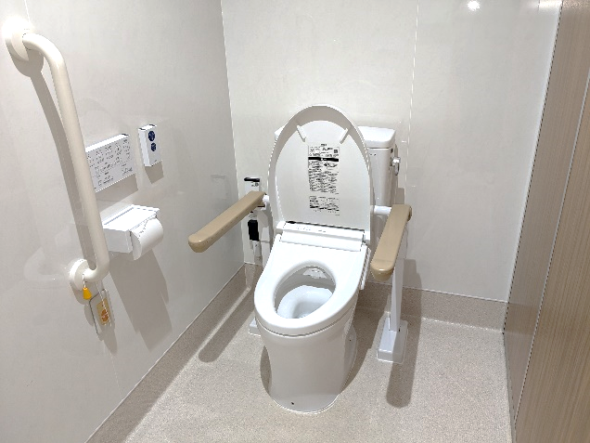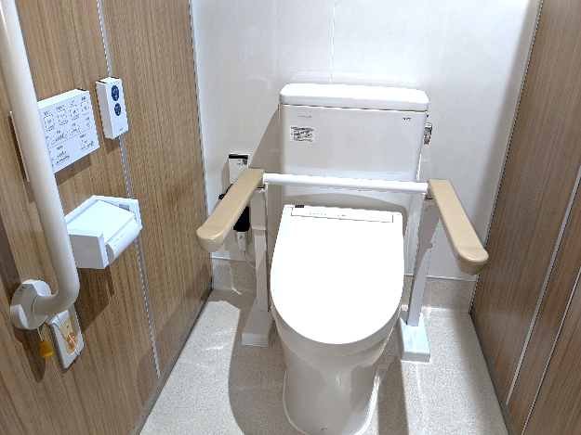
- トイレ内部 ⑥ トイレ個室

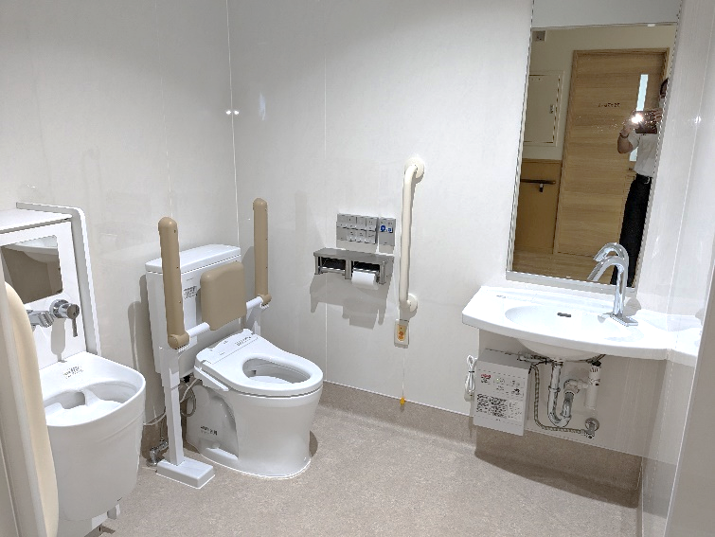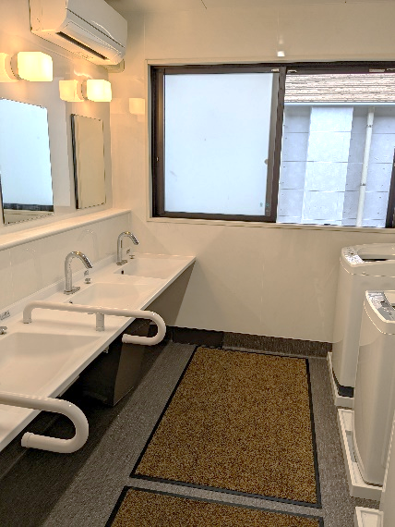
  - バリアフリートイレ ⑧ 洗濯洗面所（トイレ隣）

